Loài Voọc mông trắng quý hiếm sẽ được bảo tồn ngay tại Hà Nội

(Dân trí) - Dự án "Bảo tồn các loài bị đe dọa tại thành phố Hà Nội" chính thức được Trung tâm Bảo tồn Thiên nhiên và Phát triển (CCD) khởi động.

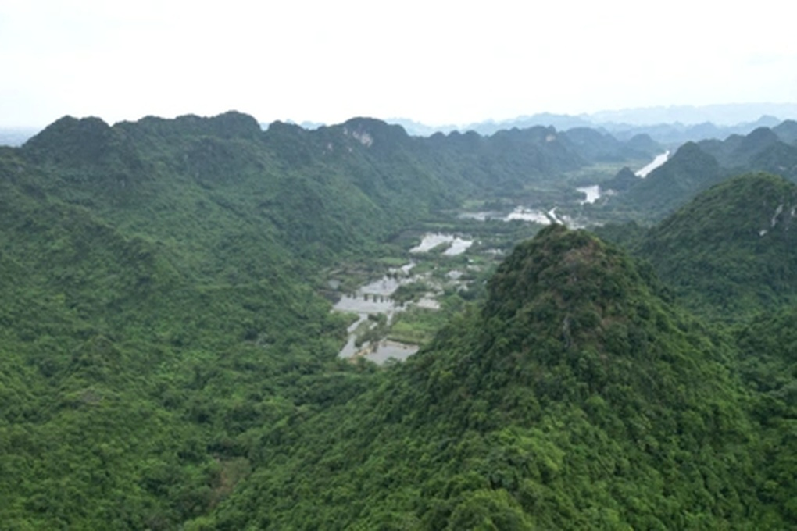

Chiều 16/9, Trung Tâm Bảo tồn Thiên nhiên và Phát triển (CCD) đã chính thức khởi động dự án "Bảo tồn các loài bị đe dọa tại thành phố Hà Nội". Dự án này nhằm nâng cao hiệu quả bảo vệ rừng và động vật hoang dã, với nhiều hoạt động dự kiến sẽ được thực hiện trong 3 năm tới (2024-2026).

Thành phố Hà Nội sở hữu nhiều hệ sinh thái tự nhiên, là nơi cư trú của nhiều loài đặc hữu, loài nguy cấp và cũng là điểm trú đông của nhiều loài di cư bị đe dọa toàn cầu. Tuy nhiên, Hà Nội cũng là một điểm nóng về buôn bán, trung chuyển và tiêu thụ động vật hoang dã.

Trước tình hình này, CCD đã khởi động dự án nhằm nâng cao hiệu quả bảo vệ các loài quý hiếm đang bị đe dọa bởi vấn nạn buôn bán và săn bắt trái phép.

Đây là một trong hai dự án đầu tiên tại Việt Nam được Cơ quan Phát triển Quốc tế Hoa Kỳ (USAID) tài trợ trực tiếp cho các tổ chức địa phương, đánh dấu bước tiến quan trọng trong việc bảo vệ đa dạng sinh học.

Bà Debra Mosel, Phó Giám đốc USAID Việt Nam, khẳng định: "USAID ưu tiên hỗ trợ những tổ chức của Việt Nam thực hiện các dự án bảo tồn tập trung vào các loài bị đe dọa, chống săn bắt và buôn bán trái phép động vật hoang dã. Các hỗ trợ này sẽ giúp các tổ chức địa phương phát huy thế mạnh của mình nhằm hỗ trợ các cơ quan quản lý và địa phương quản lý hiệu quả, bảo tồn giá trị đa dạng sinh học".

Theo kế hoạch dự án kéo dài 3 năm, CCD sẽ tập trung vào việc phối hợp với các cơ quan chức năng, cộng đồng và trường học để bảo vệ các loài động vật hoang dã đang có nguy cơ tuyệt chủng. Mục tiêu của CCD là nâng cao năng lực thực thi pháp luật, cải thiện quy trình tái thả và giám sát động vật sau tái thả, đồng thời nâng cao nhận thức cộng đồng về bảo vệ thiên nhiên và từ bỏ tiêu thụ sản phẩm từ động vật hoang dã.

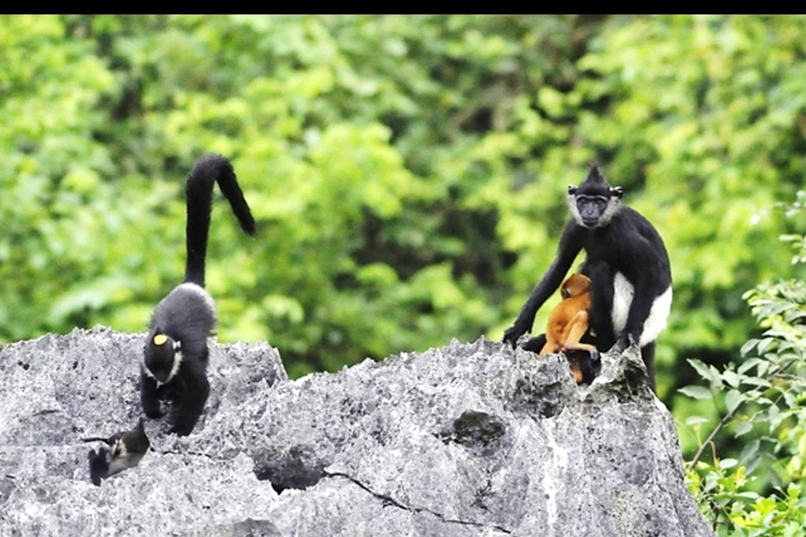

Một trong những mục tiêu cụ thể của dự án là bảo tồn 100% cá thể Voọc mông trắng mới phát hiện tại rừng Hương Sơn và giảm 80% số vụ vi phạm liên quan đến động vật hoang dã tại các khu rừng phòng hộ và đặc dụng ở Hà Nội.

CCD cũng đặt mục tiêu cải thiện công tác quản lý 3.600 ha rừng tự nhiên tại huyện Mỹ Đức (Hà Nội), chuẩn hóa quy trình cứu hộ, tái thả và giám sát động vật hoang dã, sau đó chia sẻ quy trình này với ít nhất 10 trung tâm cứu hộ khác.

Không chỉ dừng lại ở các hoạt động bảo tồn, dự án còn triển khai các chương trình giáo dục cho học sinh trung học, giúp các em hình thành thái độ tích cực đối với việc bảo tồn thiên nhiên.